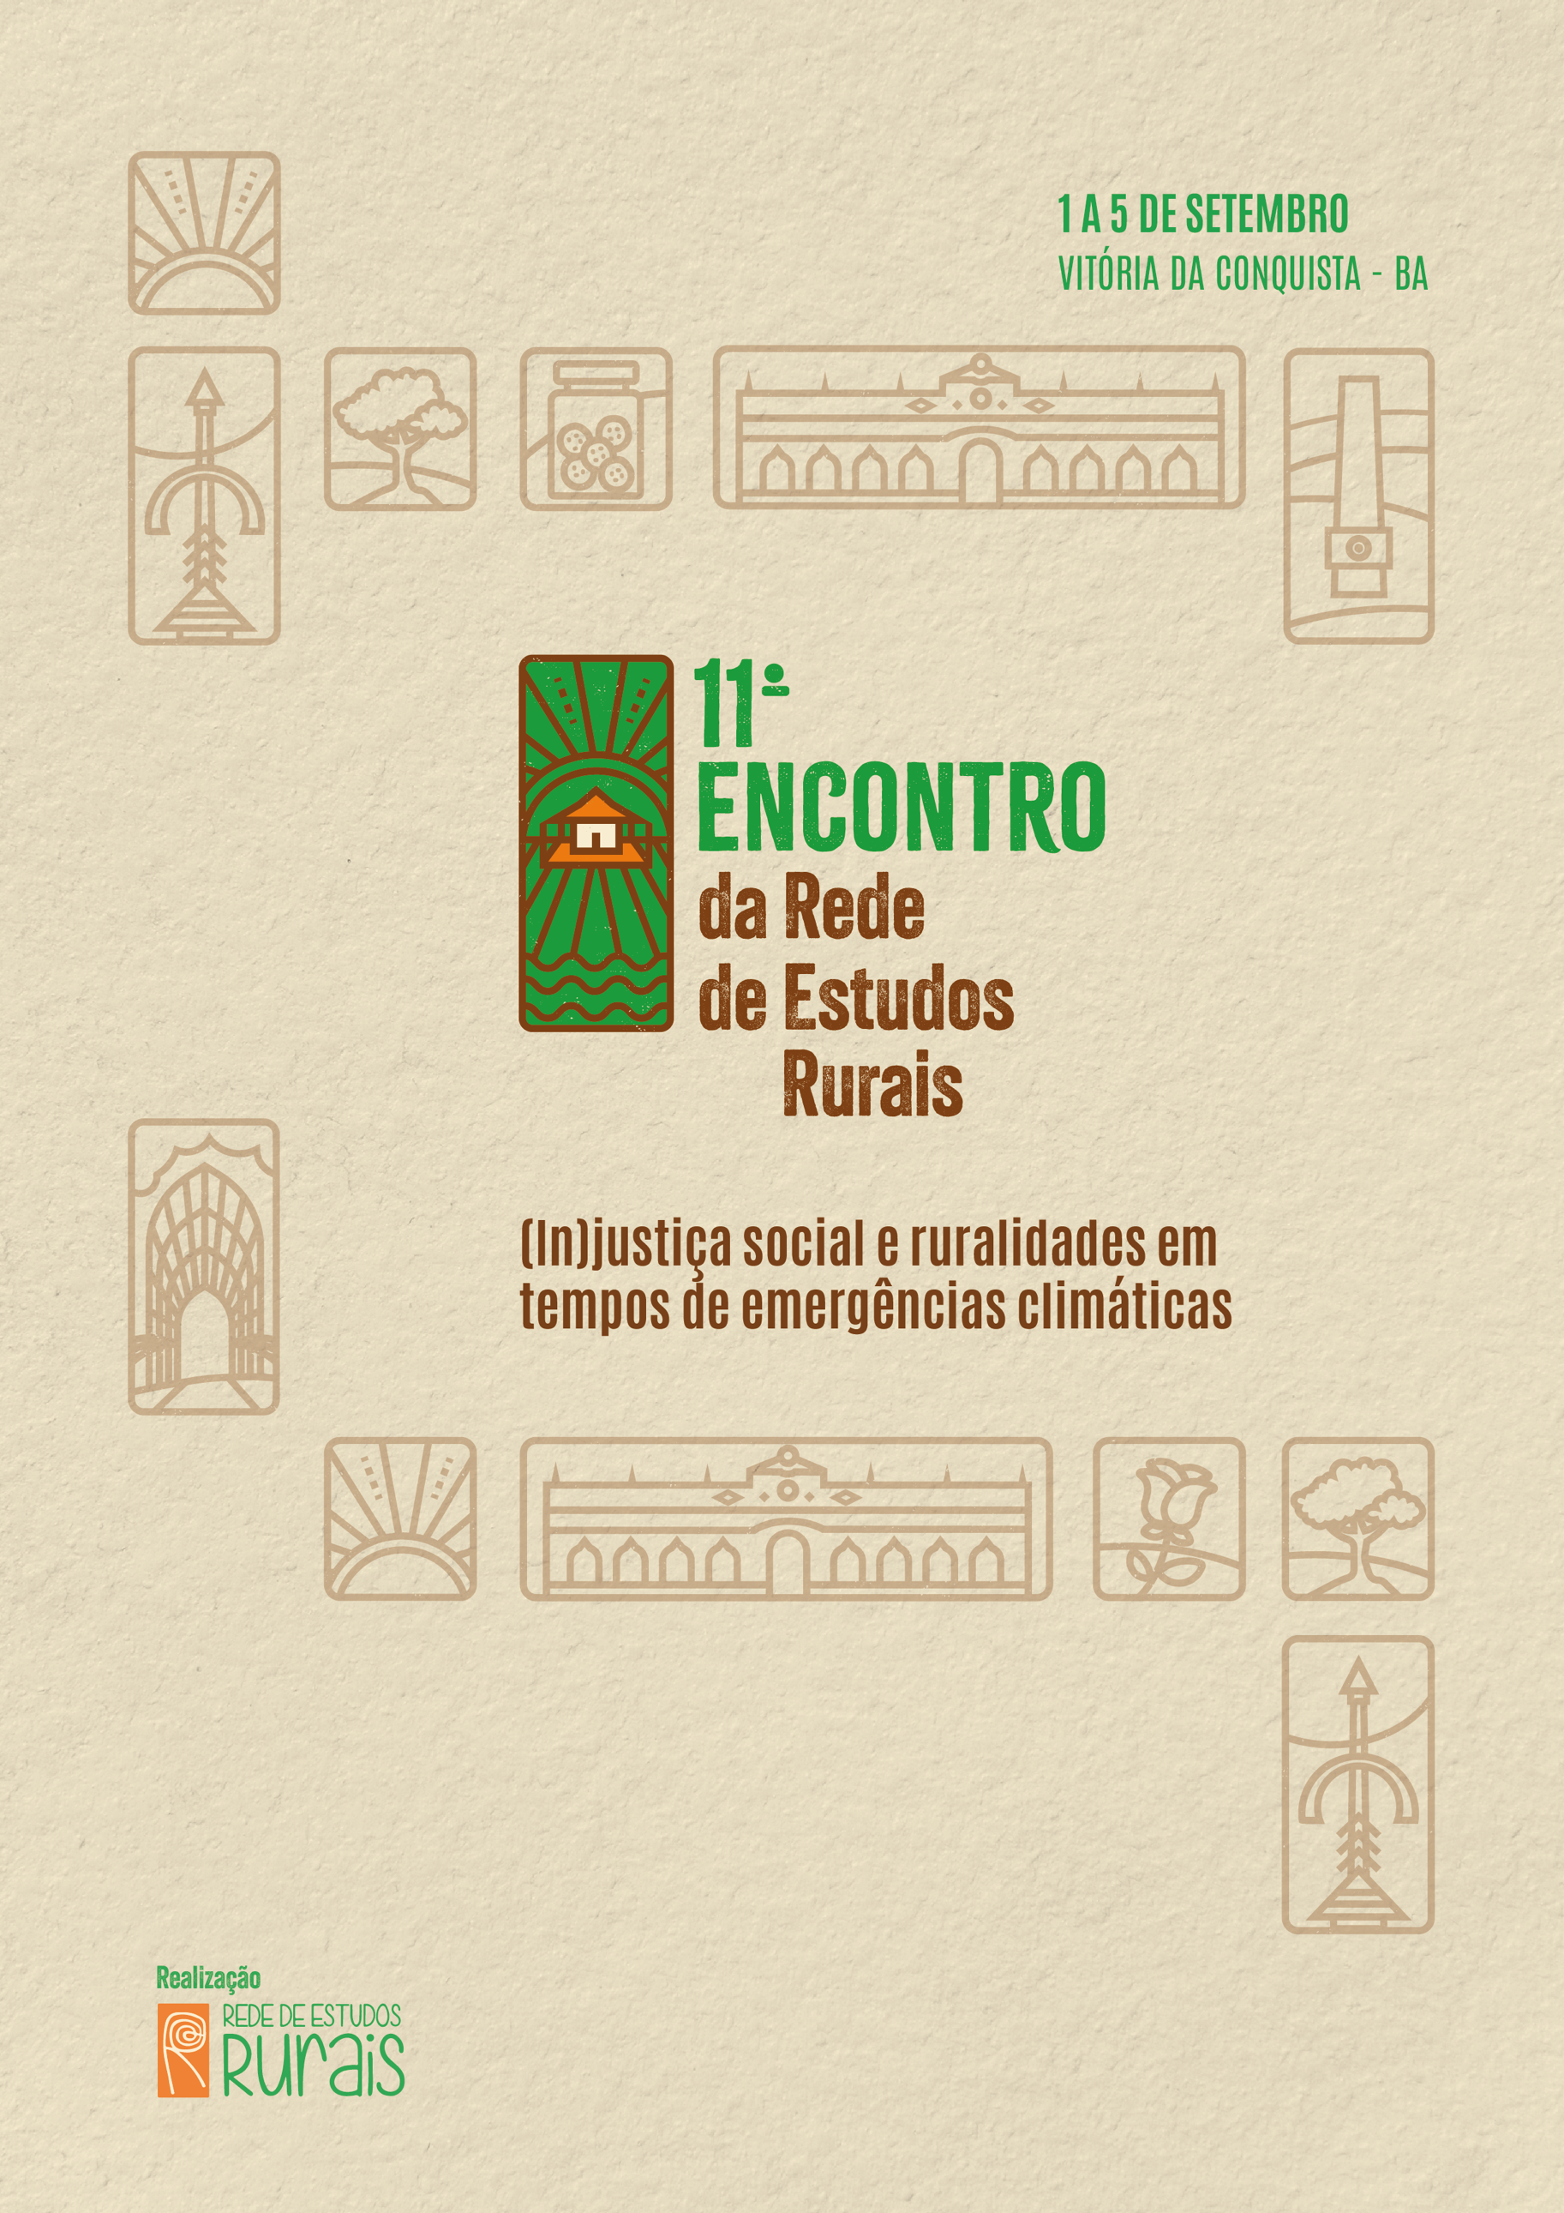
GT 10 01:
PERSPECTIVA TERRITORIAL DO DESENVOLVIMENTO RURAL: PRÁTICAS, POLÍTICAS E
PROCESSOS NO CONTEXTO DAS MUDANÇAS CLIMÁTICAS

AGROFLORESTA COMO ESTRATÉGIA SUSTENTÁVEL DE ADAPTAÇÃO ÀS SECAS EM MASSINGA, MOÇAMBIQUE.

Anastância Armando Mucuho

GT 11: PERSPECTIVA TERRITORIAL DO DESENVOLVIMENTO RURAL: PRÁTICAS, POLÍTICAS E PROCESSOS NO CONTEXTO DAS MUDANÇAS CLIMÁTICAS.

RESUMO
A intensificação das secas no distrito de Massinga, em Moçambique, agravada pelas alterações climáticas e pela má gestão dos recursos públicos, compromete a segurança alimentar e os meios de subsistência das populações rurais. Este estudo visa analisar o potencial dos sistemas agroflorestais (SAFs) como estratégia sustentável de adaptação à seca. Mediante uma abordagem qualitativa, com análise documental e entrevistas semiestruturadas, investigou-se a implementação dos SAFs e de reservatórios de água pluviais ao ar livre como soluções integradas. Os resultados revelam ganhos ecológicos e socioeconômicos promissores, apesar das limitações estruturais, como a falta de apoio técnico e institucional. Recomenda-se o reforço de políticas públicas, programas de capacitação e financiamento participativo para ampliar a adoção dos SAFs e infraestruturas hídricas de baixo custo. Conclui-se que a agrofloresta, aliada à economia solidária, pode fomentar o desenvolvimento territorial resiliente e inclusivo.
Palavras-chave: seca, agrofloresta, resiliência climática, segurança alimentar, economia solidária.

INTRODUÇÃO
A seca é um fenômeno natural recorrente nas regiões áridas e semiáridas, caracterizado por um processo gradual e progressivo, com impactos severos e duradouros sobre os ecossistemas, a economia e os modos de vida das populações rurais. Estes efeitos agravam o despovoamento e a desertificação dos territórios (MATIAS, 2023; LISTO et al., 2024). Com o agravamento das alterações climáticas globais, os períodos de estiagem tornaram-se mais frequentes e intensos, afetando especialmente os grupos sociais mais vulneráveis, como as populações do interior do distrito de Massinga, na província de Inhambane (WILHITE, 2011; FAO, 2021; IPCC, 2021).
Embora existam compromissos internacionais, como o Acordo de Paris (UNFCCC, 2015), que exigem ações urgentes e mitigadoras para conter o aquecimento global, os relatórios do IPCC continuam a evidenciar a insuficiência e, muitas vezes, o não cumprimento destes compromissos. Em muitos contextos, inclusive em Moçambique, verifica-se que os recursos financeiros e logísticos destinados à mitigação dos impactos da seca e de outros desastres naturais, como ciclones, são frequentemente desviados por motivos de corrupção e ganância. Esta má gestão compromete profundamente a eficácia das políticas públicas e dos programas de ajuda humanitária.
Apesar de haver esforços e recursos teoricamente disponibilizados para apoiar as comunidades afetadas, estes nem sempre chegam aos verdadeiros beneficiários. Muitos fundos destinados ao desenvolvimento rural sustentável, à segurança alimentar e à adaptação climática são desviados ou mal aplicados, o que agrava ainda mais a situação de vulnerabilidade extrema em que se encontra grande parte da população. O resultado é um ciclo contínuo de pobreza, migração forçada e dependência de ajuda externa (INE, 2010; CORRÊA, 2022; FAO, 2021).
Neste contexto crítico, os Sistemas Agroflorestais (SAFs) emergem como uma alternativa sustentável e resiliente para enfrentar os desafios ambientais e sociais nas regiões afetadas. Assentes nos princípios da agroecologia e no conhecimento local, os SAFs promovem a restauração ecológica, a diversificação da produção e a segurança alimentar, oferecendo um caminho viável para a adaptação das comunidades à escassez hídrica (ALTIERI, 2009; PADOVAN, 2022).
Este trabalho propõe-se a analisar o papel da agrofloresta como estratégia de adaptação sustentável à seca no distrito de Massinga, destacando as práticas em uso, os impactos socioeconómicos e ambientais, bem como os obstáculos estruturais que impedem a sua expansão. A agrofloresta não só pode impulsionar o desenvolvimento sustentável, mas também fortalecer economias solidárias e resilientes, em consonância com os Objetivos de Desenvolvimento Sustentável (ODS) e com a Agenda 2063 da União Africana.
Contudo, sem uma gestão transparente, sem o fortalecimento das instituições e sem políticas públicas eficazes e livres de corrupção, os SAFs e outras estratégias de adaptação climática continuarão a enfrentar sérias limitações. A falta de incentivos, o fraco acesso ao conhecimento técnico e o desvio de recursos perpetuam a vulnerabilidade das comunidades, comprometendo o seu direito a um futuro digno (AZEVEDO & ESPELT, 2019; CORAGGIO, 2007).
METODOLOGIA DA PESQUISA.
A pesquisa combinou métodos qualitativos com base em dados primários obtidos através de observações diretas, entrevistas semiestruturadas e oficinas participativas. O Diagnóstico Rural Participativo Emancipador (DRPE) foi utilizado para identificar áreas mais afetadas pela seca e mapear estratégias locais de resiliência (PEREIRA & LITTLE, 2000). As entrevistas envolveram agricultores familiares, líderes comunitários e técnicos agropecuários, usando a língua oficial portuguesa e local “Xitsua” de acordo com o nível de escolaridade, o que auxiliou na obtenção de dados fiáveis.
Complementarmente, realizou-se uma revisão bibliográfica não sistemática com foco na literatura sobre agroecologia, agrofloresta e adaptação climática (ALTIERI, 2009; GIL, 2008; DA SILVA & DE AZEVEDO, 2022).
DESCRIÇÃO DA ÁREA DE ESTUDO
O distrito de Massinga é um espaço com limites geográficos, localizado na maior área costeira da província de Inhambane, em Moçambique. Com uma área de 7.458 km², é banhado pelo Oceano Índico, ao longo de 83 km, o que nos últimos anos lhe confere o efeito do clima das monções, agravando a seca e estiagem naquela região.
Em Massinga, com o seu clima tropical atípico, de longos períodos de estiagem e seca, com temperaturas que variam de 19 C a 36 C, apresenta duas estações distintas: a chuvosa (de outubro a março) e a seca (de abril a setembro). Recebe na costa até 1.200 mm anuais e apenas 650 a 750 mm no interior por ano (MICOA, 2007) de chuva. Os solos são do tipo, franco-arenosos e argilosos e altas temperaturas, à medida que caminha para o interior, intensificam a deficiência hídrica. O clima mais seco no interior e úmido na costa e a escassez de recursos hídricos, bem como a degradação do solo, ameaçam cada vez mais a sustentabilidade comunitária.
Mapa 1: localizacao geografica do distrito de Massinga.
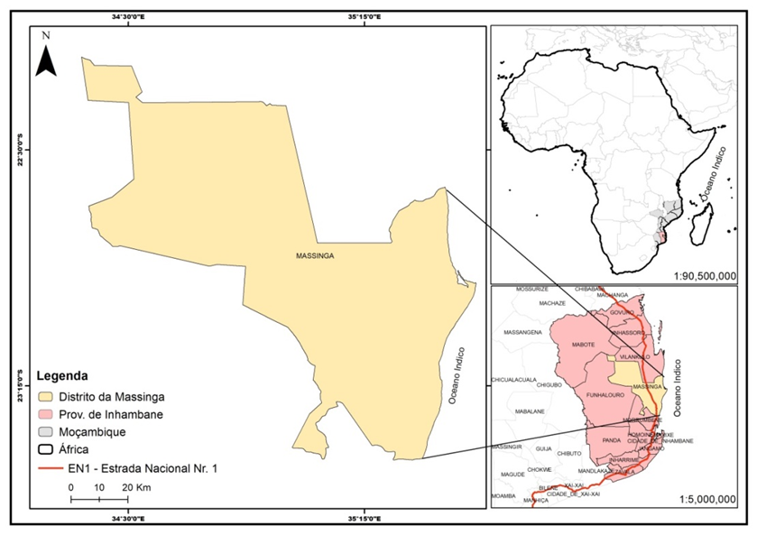

DESENVOLVIMENTO
A URGÊNCIA DA AÇÃO E O PAPEL DA AGROFLORESTA.
Diante da crescente ineficácia das políticas públicas e da má gestão dos recursos destinados às populações rurais, é inegável que a crise provocada pela seca em regiões como Massinga transcende a dimensão ambiental — trata-se de uma crise política, ética e estrutural. Diversos estudos e relatórios denunciam o desvio de fundos humanitários e ambientais por práticas corruptas, que impedem que os apoios cheguem aos seus legítimos beneficiários (TRANSPARENCY INTERNATIONAL, 2020; ONU-HABITAT, 2021).
Apesar de Moçambique ter recebido apoios significativos de organismos internacionais após eventos climáticos extremos como os ciclones Idai e Kenneth, múltiplos levantamentos revelam que grande parte desses recursos nunca chegou às comunidades mais afetadas, ficando retida em estruturas administrativas ou sendo desviada por esquemas de corrupção (HRW, 2020; UNDP, 2021). Esta realidade agrava ainda mais as condições de vida da população rural, empurrando milhares para situações de miséria extrema e migração forçada (CORRÊA, 2022; INE, 2010).
Neste contexto crítico, os Sistemas Agroflorestais (SAFs) surgem como uma alternativa concreta e comprovada para enfrentar não só os desafios climáticos, mas também os socioeconômicos. De acordo com Altieri (2009) e Padovan (2022), os SAFs promovem a resiliência ecológica, aumentam a biodiversidade e oferecem múltiplos benefícios econômicos às comunidades locais. A sua aplicação permite restaurar solos degradados, conservar recursos hídricos e fortalecer a segurança alimentar de forma sustentável.
Além disso, estudos como os de Da Silva e de Azevedo (2022) reforçam que os SAFs respeitam os saberes tradicionais e favorecem modelos de desenvolvimento mais equitativos, especialmente em zonas onde as populações dependem da agricultura de sequeiro. No entanto, apesar das evidências, a adoção dos SAFs em Moçambique continua limitada, na maioria devido à falta de incentivos financeiros, apoio técnico e políticas públicas eficazes (AZEVEDO & ESPELT, 2019).
A ausência de uma estrutura de governança sólida, transparente e inclusiva continua a ser o principal obstáculo. Como sublinha Coraggio (2007), sem a democratização das decisões e dos recursos, as soluções sustentáveis permanecerão marginais, sem capacidade de transformação estrutural. Portanto, é imperativo que os investimentos em agrofloresta sejam acompanhados de mecanismos de controlo social e responsabilização institucional.
ADAPTAÇÃO AMBIENTAL E SUSTENTABILIDADE EM REGIÕES SEMIÁRIDAS.
A adaptação ambiental como conjunto de processos, políticas e práticas orientadas para minimizar os impactos adversos das mudanças climáticas, permitindo que comunidades e ecossistemas vulneráveis ajustem suas estruturas e funções essenciais (NAPA, 2007; IPCC, 2014). Em regiões semiáridas de Massinga, a adaptação envolve sobretudo a gestão eficiente dos recursos naturais escassos – água e solo – e o fortalecimento das capacidades locais para enfrentar eventos climáticos extremos (SENAR, 2017; FAO, 2021).
ESTRATÉGIAS DE ADAPTAÇÃO EM REGIÕES VULNERÁVEIS AO CLIMA DE MASSINGA
Em Massinga, diversas estratégias de adaptação têm sido implementadas para conviver com os efeitos prolongados da seca:
- Gestão de recursos hídricos, mediante a construção de reservatórios: cisternas e represas captação de águas pluviais e implementação de sistemas de irrigação eficiente (localizada e por necessidade).
- Agricultura climática inteligente: uso de cultivos resistentes à seca (milho, amendoim, mandioca, batata-doce, feijões e caju) e adoção de sistemas agroflorestais e uso de canteiros-sombra.
- Educação e capacitação: formação comunitária em práticas agrícolas resilientes e gestão sustentável.
- Monitoramento ambiental: uso de planos de contingência e sistemas de alerta precoce para eventos climáticos extremos (ciclones).
Outras abordagens complementares de ações mitigadoras dos eventos extremos incluem:
- Envolvimento comunitário, pela participação ativa das populações locais na construção e implementação das soluções adaptativas (ADGER et al., 2005); Integração de conhecimentos tradicionais e científicos, mediante a combinação de saberes ancestrais com inovações tecnológicas (ALTIERI, 2012) e; a revisão de políticas públicas de forma a priorizar a sustentabilidade em territórios vulneráveis (PELLING, 2011).
Conforme Sachs (2004), em contextos de vulnerabilidade ambiental extrema como o de Massinga, a sustentabilidade torna-se não apenas uma meta, mas um imperativo ético e prático para garantir a sobrevivência e a dignidade das populações.
AÇÕES SUSTENTÁVEIS PARA CONVIVÊNCIA COM A SECA
As práticas sustentáveis mais relevantes em ambientes semiáridos incluem:
- Técnicas de conservação do solo, como cobertura morta (mulching);
- Utilização de energias renováveis (ex.: painéis solares);
- Gestão participativa dos recursos naturais e promoção da equidade local (UNDP, 2019);
- Proteção de nascentes e reflorestamento com espécies nativas;
- Promoção da segurança alimentar com base na produção diversificada;
- Geração de alternativas sustentáveis de renda;
- Reforço à resiliência comunitária frente às alterações climáticas (FAO, 2021).
AGROFLORESTA NA MITIGAÇÃO E ADAPTAÇÃO ÀS MUDANÇAS CLIMÁTICAS
A agrofloresta tem-se destacado como solução eficaz para a mitigação e adaptação às mudanças climáticas. De acordo com Götsch (1995) e Nair (1991), os sistemas agroflorestais contribuem significativamente em duas frentes:
MITIGAÇÃO:
- Sequestro de carbono: as árvores capturam e armazenam carbono atmosférico, contribuindo para a redução dos gases de efeito estufa.
- Redução da degradação ambiental: proteção do solo, controle da erosão e conservação da água.
ADAPTAÇÃO:
- Resiliência agrícola: criação de microclimas e amortecimento de eventos extremos como ondas de calor e estiagens prolongadas.
- Diversificação produtiva: fortalecimento da segurança alimentar e geração de renda.
- Fortalecimento dos ecossistemas: restauração da biodiversidade e recuperação de áreas degradadas (MUCUHO, 2024).
ADAPTAÇÃO AMBIENTAL EM REGIÕES SEMIÁRIDAS DE MOÇAMBIQUE E DA ÁFRICA SUBSAARIANA
EM Moçambique:
- Projeto PROSUL: iniciativa do governo com o FIDA que promove práticas adaptativas como agrofloresta e gestão hídrica (FIDA, 2020).
- Região de Gaza: introdução de cultivos resistentes e infraestrutura de captação de água.
- Massinga: destaque para os quintais agroflorestais e práticas comunitárias de conservação do solo.
Na África Subsaariana:
- Etiópia: programas de restauração de terras com agroflorestas aumentaram a resiliência e reduziram a erosão (WRI, 2017).
- Níger: o projeto "Regreen the Sahel" recuperou áreas degradadas com agrofloresta e aumentou a produção.
- Zâmbia: integração da agrofloresta em programas de segurança alimentar melhorou os rendimentos rurais.
Essas experiências ilustram que a agrofloresta, integrada com políticas de adaptação e resiliência, pode ser um eixo estruturante de soluções climáticas sustentáveis nos territórios mais vulneráveis da África.
RESULTADOS E DISCUSSÃO
Por meio de observações e entrevistas realizadas a famílias de três comunidades aleatoriamente selecionadas Dora, Guma alto e Chicomo, foi constatado o uso comum de sistemas agroflorestais (SAF) por várias unidades produtoras da região, como ilustra a tabela 1.
Tabela1. Descrição dos sistemas agroflorestais e espécies usadas em Massinga.
Tipo de SAFs | Descrição do consórcio | Culturas e animais
Agrossilvipastoris ou iLPF | Árvores, culturas agrícolas e medicinais e animais. | Fruteiras, ervas diversas, cacana (Momordica balsamina), pimenta, tubérculos, massaleira, tambeira, gado caprino e galináceo.
Silvipastoris | Árvores silvestres+ pastagens e animais. | Massaleira, tambeira, gado bovino, caprino, galináceo, patos.
Aleias | Plantio de árvores em faixas e culturas agrícolas. | Fruteiras, tubérculos, milho, amendoim, feijões.
Quebra-ventos | Impedimento da ação de ventos | Arvores silvestres, feijão boer.
Fonte: adaptado do SDAE, “informação verbal”.

Os resultados revelaram que os sistemas agroflorestais implementados em Massinga têm favorecido a conservação do solo, o aumento da retenção de água e a diversificação de culturas, especialmente em quintais produtivos liderados por mulheres.
Notou-se ainda neste processo, que a pratica dos SAF`s pelas famílias é empírica sem bases e nem acompanhamento técnico cientifico. Para tal efeito, os agricultores selecionam sementes de culturas mais resistentes à seca, com base na época, características e em observações contínuas e percepção das condições climáticas, solo e pragas locais de acordo com a capacidade de adaptação aos métodos agrícolas específicas da região (Tuan, 2012; Lima et. al, 1993); A percepção do meio auxilia a seleção que garante a produtividade, uma vez que a escolha errada pode comprometer toda safra e consequentemente a subsistência das famílias, embora seja uma pratica de baixo investimento em insumos dependendo apenas da natureza (May e Trovatto 2008).
A combinação de fruteiras, leguminosas, plantas medicinais e culturas alimentares tem garantido colheitas mais constantes mesmo em períodos de estiagem.
Observou-se ainda que os SAFs promovem o fortalecimento das redes de economia solidária, com a criação de mercados locais, trocas comunitárias e feiras agroecológicas, contribuindo para a autonomia financeira das famílias (AZEVEDO et al., 2016; ALIÓ & AZEVEDO, 2015).
Os agricultores relataram redução da erosão dos solos, melhoria da fertilidade, sombreamento natural e aumento da biodiversidade. Essas práticas têm potencial para regenerar áreas degradadas e melhorar a segurança alimentar, alinhando-se com os Objetivos de Desenvolvimento Sustentável (ODS) e a Agenda 2063 da União Africana.
Com isso, a adoção de sistemas agroflorestais em Massinga tem se mostrado eficaz como resposta local às mudanças climáticas. Conforme Singer (2002) e Coraggio (2007), práticas baseadas na cooperação e solidariedade são fundamentais para a construção de economias resilientes. A agrofloresta, nesse sentido, alia os princípios da agroecologia com as diretrizes da economia solidária, criando uma base sustentável para o desenvolvimento territorial.
No entanto, a pesquisa também identificou desafios, como a falta de incentivos financeiros, a escassa difusão técnica e a ausência de políticas públicas integradas que favoreçam a agrofloresta. Conforme Azevedo e Espelt (2019), há uma lacuna entre o discurso institucional e a realidade local. Políticas como o Programa Sustenta e o Fundo de Desenvolvimento Agrário (FDA) devem ser reestruturadas para apoiar efetivamente iniciativas agroflorestais.
CONCLUSÃO
A seca em Massinga simboliza uma crise multidimensional que exige muito mais do que assistência pontual. A transformação só será possível com uma mudança profunda na forma como os recursos são geridos, garantindo que os fundos internacionais e nacionais destinados à adaptação climática cheguem, efetivamente, às mãos daqueles que deles necessitam.
A agrofloresta deve deixar de ser apenas uma promessa e tornar-se uma política prioritária, integrada numa estratégia nacional de desenvolvimento sustentável e justiça climática (FAO, 2021; IPCC, 2021).
Uma vez que esta pratica representa uma estratégia concreta e sustentável para enfrentar a seca em Massinga. Ao combinar conservação ambiental, produção diversificada e fortalecimento comunitário, os sistemas agroflorestais promovem territórios mais resilientes e autónomos.
A sua expansão depende do reconhecimento institucional, apoio técnico continuado e da valorização dos saberes locais.
Negligenciar esse caminho é perpetuar a pobreza e a exclusão. Apostar na agrofloresta é investir num futuro mais justo, resiliente e verdadeiramente sustentável para Moçambique.
REFERÊNCIAS
ALTIERI, Miguel A. Agroecologia: a dinâmica produtiva da agricultura sustentável. 5. ed. Porto Alegre: Editora UFRGS, 2009.
AZEVEDO, Paulo; ESPELT, Roger. Políticas públicas e sistemas agroflorestais em Moçambique: desafios e oportunidades. Revista Brasileira de Agroecologia, v. 14, n. 2, p. 125–138, 2019.
CORAGGIO, José Luis. Economia social: utopia ou alternativa ao capitalismo? Petrópolis: Vozes, 2007.
CORRÊA, Felipe. Migração e mudanças climáticas: o caso de Massinga. Revista Estudos Africanos, v. 7, n. 2, p. 45–60, 2022.
DA SILVA, Juliana; DE AZEVEDO, Carlos. Saberes locais e agroflorestas: caminhos para a soberania alimentar em África. Revista de Agroecologia e Desenvolvimento Sustentável, v. 18, n. 1, p. 30–48, 2022.
FAO – Food and Agriculture Organization of the United Nations. The State of Food and Agriculture 2021: Making agri-food systems more resilient to shocks and stresses. Rome: FAO, 2021.
HRW – Human Rights Watch. Mozambique: Cyclone Aid Mismanagement and Corruption. 2020. Disponível em: https://www.hrw.org. Acesso em: 10 mai. 2025.
INE – Instituto Nacional de Estatística. Censo Demográfico 2007 – Resultados definitivos: Província de Inhambane. Maputo: INE, 2010.
IPCC – Intergovernmental Panel on Climate Change. Sixth Assessment Report (AR6): Impacts, Adaptation and Vulnerability. Geneva: IPCC, 2021.
LISTO, Felipe et al. Vulnerabilidade social e secas prolongadas: um olhar para o semiárido. Cadernos de Geografia, v. 34, n. 1, p. 77–93, 2024.
MATIAS, Ana Paula. Seca e desertificação: desafios ambientais contemporâneos. Revista de Geografia e Meio Ambiente, v. 15, n. 3, p. 91–110, 2023.
PADOVAN, Marina. Sistemas agroflorestais como estratégia de adaptação às mudanças climáticas. Caderno de Agroecologia, v. 17, n. 2, p. 119–134, 2022.
SINGER, Paul. Introdução à economia solidária. São Paulo: Fundação Perseu Abramo, 2005.
TRANSPARENCY INTERNATIONAL. Corruption Perceptions Index 2020. Berlin: TI, 2020. Disponível em: https://www.transparency.org. Acesso em: 10 mai. 2025.
UNDP – United Nations Development Programme. Mozambique: Post-Cyclone Recovery and Transparency Report. Maputo: UNDP, 2021.
UNFCCC – United Nations Framework Convention on Climate Change. Paris Agreement. Bonn: UNFCCC, 2015.
ONU-HABITAT. Moçambique: Avaliação de necessidades pós-desastre – ciclones tropicais. Nairobi: ONU-Habitat, 2021.
WILHITE, Donald A. Droughts: Understanding and Management. Boca Raton: CRC Press, 2011.

Universidade Federal do Rio Grande do Norte (UFRN), Natal. nataxamuchoo@gmail.com

